Тюменская область, город Тюмень
Всероссийский конкурс экологических проектов
«Волонтеры могут все»

Номинация «Цветущая планета»

Название проекта: «Озеленение придомовой территории»

Государственное автономное профессиональное образовательное учреждение Тюменской области «Тюменский колледж производственных и социальных технологий»

Автор проекта:Решилова Валентина Игоревна
Руководитель проекта: Поминова Наталья Леонидовна

Тюмень, 2021 г.
Паспорт проекта
Полное название проекта | «Озеленение придомовой территории»
Автор проекта при индивидуальном участии | Решилова Валентина Игоревна  09.12.2000 г.  625001Тюменская обл., г.Тюмень, ул.Луначаркого 19/2  +7-999-548-52-69  valentina.reshilova@mail.ru  https://vk.com/id222329933
Организация-заявитель | Государственное автономное профессиональное образовательное учреждение Тюменской области «Тюменский колледж производственных и социальных технологий»  625001, Россия, г. Тюмень, улица Луначарского, дом 19  +7 (3452) 43-07-19  https://tkpst.ru
Руководитель проекта | Поминова Наталья Леонидовна

Содержание
Введение | 4
Основная часть: | 5
Цель проекта | 5
Задачи | 5
Целевая аудитория проекта | 5
География проекта | 5
Механизм реализации | 5
Ожидаемые результаты | 6
Приложение 1 | 7
Приложение 2 | 8
Приложение 3 | 9
Приложение 4 | 12

Введение
В настоящее время окружающая среда находится в кризисном состоянии и испытывает острый недостаток в обновлении природных ресурсов. Постоянно увеличивающееся количество автомобилей на дорогах, промышленных предприятий пагубно сказываются на экологическом состоянии населенных пунктов, что также негативно сказывается на здоровье граждан. Для того, чтобы улучшить обстановку рекомендуется проводить озеленение территорий.
Актуальность разрабатываемой темы обусловлена тем, что благоустройство и озеленение является важнейшей сферой деятельности муниципального учреждения. Именно в этой сфере создаются те условия для населения, которые обеспечивают высокий уровень жизни. Тем самым, создаются те условия для здоровой, комфортной и удобной жизни как для отдельного человека по месту проживания, так и для всех жителей города, района, квартала, микрорайона. При выполнении комплекса мероприятий они способны значительно улучшить экологическое состояние и внешний облик городов и поселков, создать более комфортные микроклиматические, санитарно-гигиенические и эстетические условия на улицах, в жилых кварталах, общественных местах.
В связи с этим планируется выполнить мощение дорожно-тропиночной сети, сооружение малых архитектурных форм, формирование клумб и цветников, соответствующих определенной стилистике, посадку древесно-кустарниковой растительности.

Целью проекта является создание привлекательного вида придомовой территории и улучшение экологических условий для жизни человека.
Задачами являются:
- Разбивка участка на функциональные зоны (Приложение 1);
- Создание инсоляционного плана участка (Приложение 2);
- Посадка древесно-кустарниковой и декоративной растительности;
- Создание мощений дорожно-тропиночной сети и малых архитектурных форм.
Целевой аудиторией проекта являются студенты ГАПОУ ТО ТКПСТ.
География проекта:
Данный участок находится по адресу Тюменская область, Викуловский район, с.Каргалы, дом 5. Площадь участка составляет 893,6 м², рядом с ним располагаются одноэтажные жилые дома и проезжая автомобильная дорога. На проектируемой территории преобладает равнинный характер рельефа. По литературным данным, почва данного участка аллювиальная засоленная.
Механизм реализации проекта состоит в:
- Предварительной подготовке территории (при необходимости), заключается в вырубке сухостойных и прочистке крон усыхающих деревьев, удалении поросли, освобождении территории от строительного и иного мусора, прокладке инженерных коммуникаций, устройстве дренажной системы, системы автополива, системы освещения.
- Благоустройство территории основано на выносе проекта в натуру, перепланировке участка, парковки, дорожно-тропиночной сети и площадок различного назначения, декоративного огорода, устройстве малых архитектурных форм.
- На этапе озеленения территории производят посадку деревьев и кустарников, цветочное оформление и устройство газона.
- Стадия мероприятий по уходу за садом: восстановление не прижившихся растений, стрижка и прополка деревьев и кустарников, прополка, подкормка и полив цветников, своевременная замена однолетников и регулярный мониторинг растений.
Ожидаемые результаты проекта:
Успешная реализация данного проекта даст улучшение эстетического вида придомовой территории, а так же санитарно-гигиенической обстановки на территории участка; создание более благоприятной экологической обстановки; создание сада; расширение цветочно-декоративного содержания цветников; сплочение людей, проживающих на территории.

Приложение 1
Функциональное зонирование
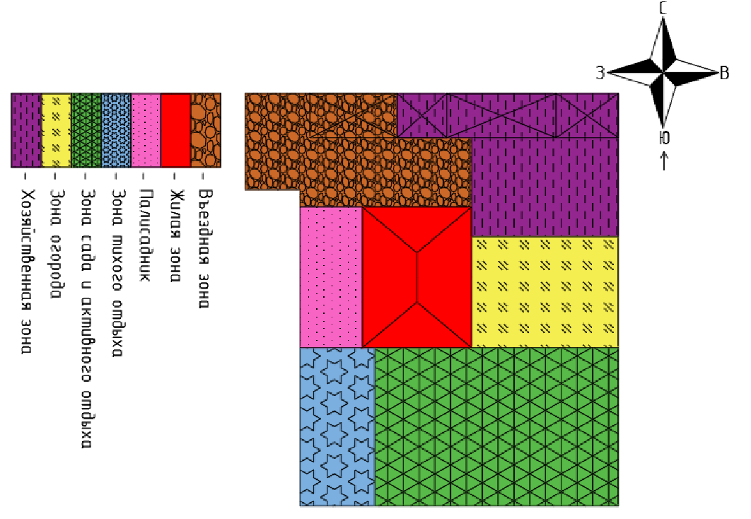

Приложение 2
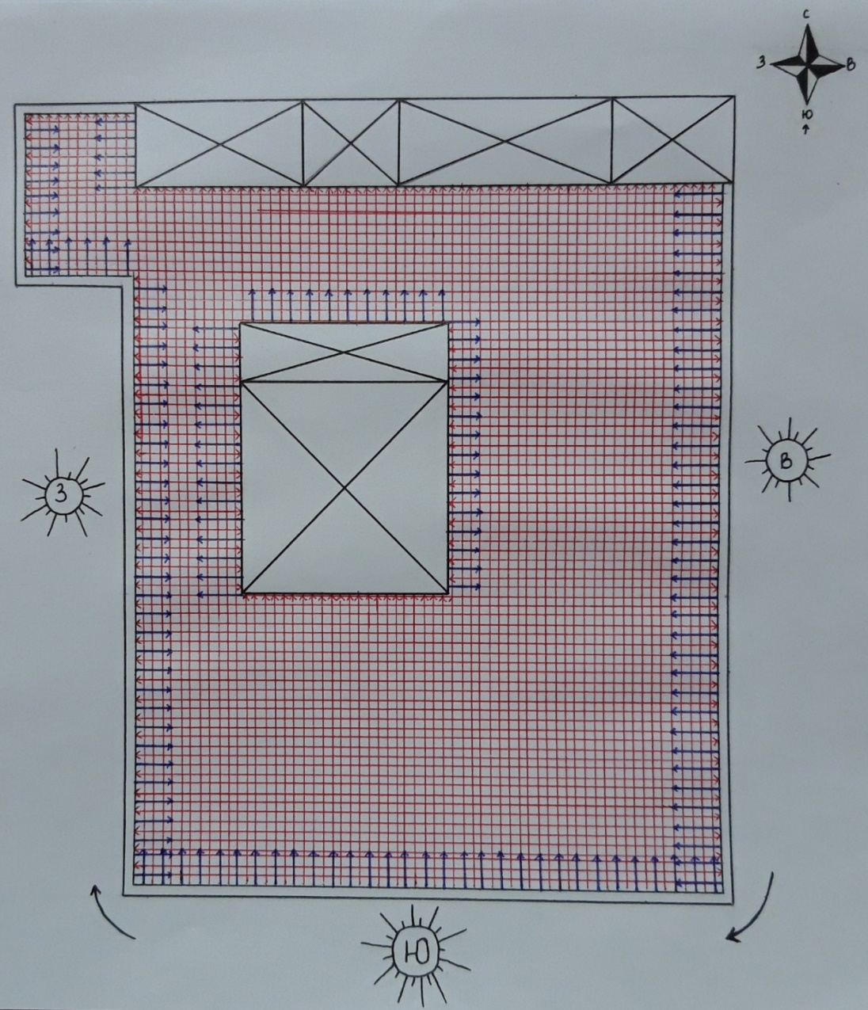
Инсоляционный план

Приложение 3
Генеральный план
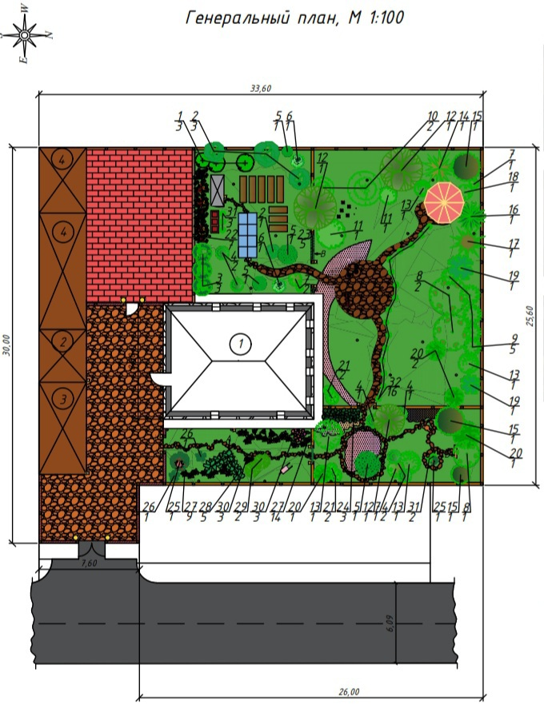

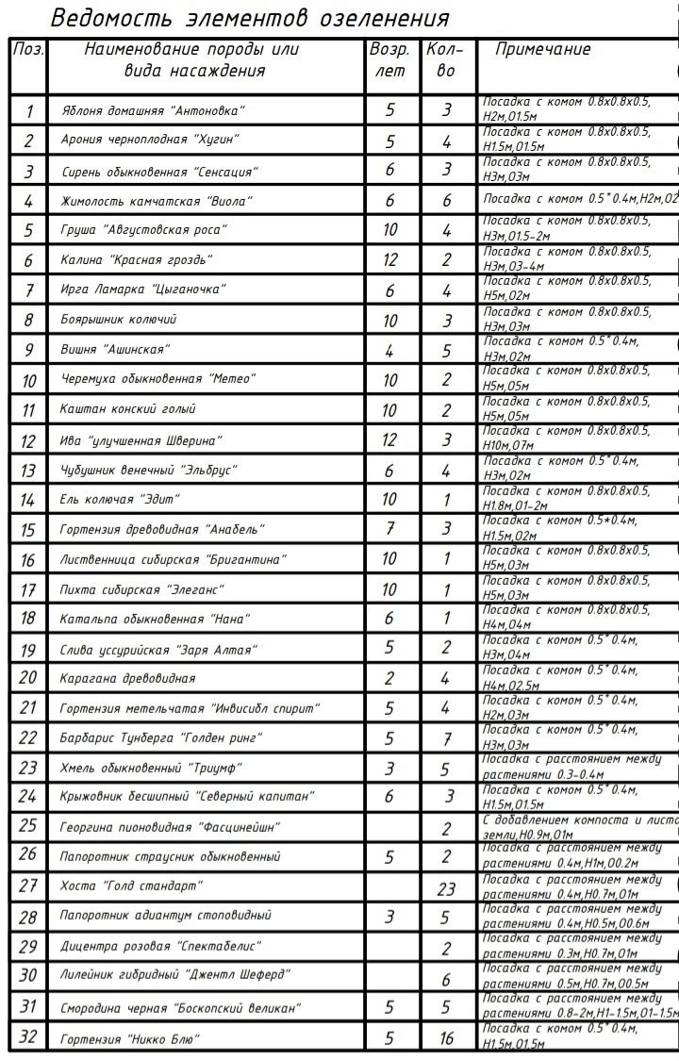
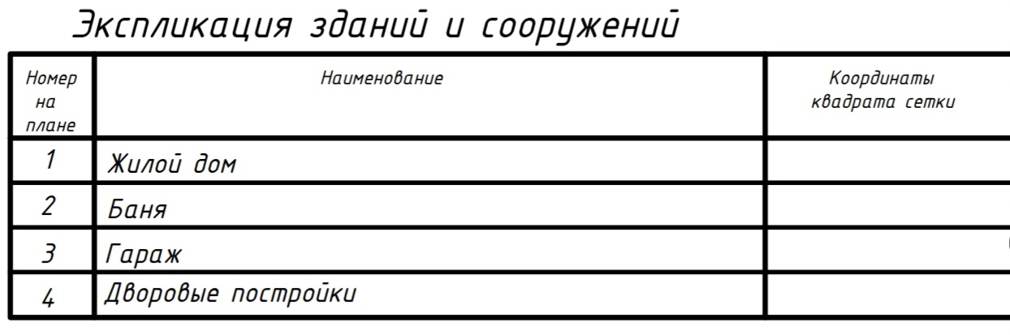
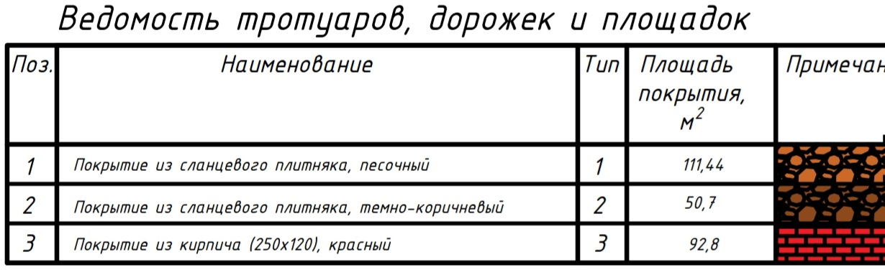
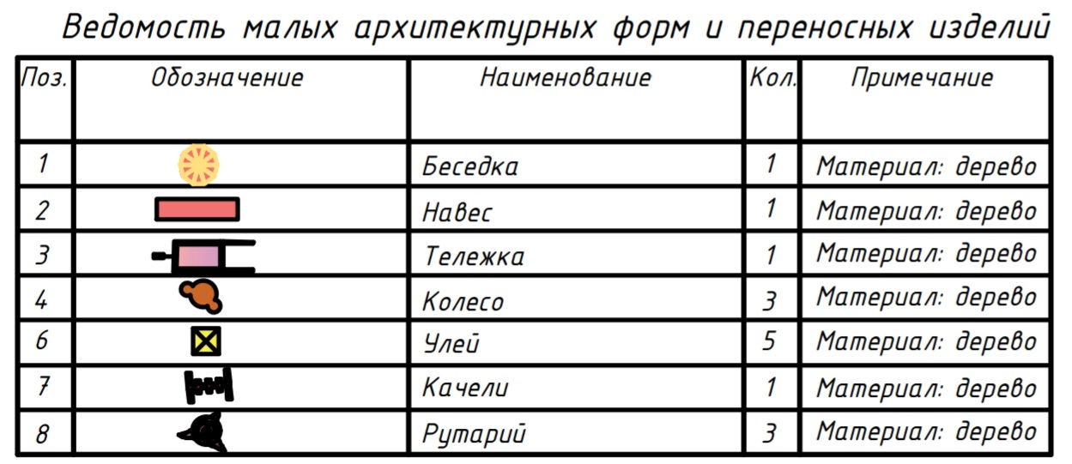
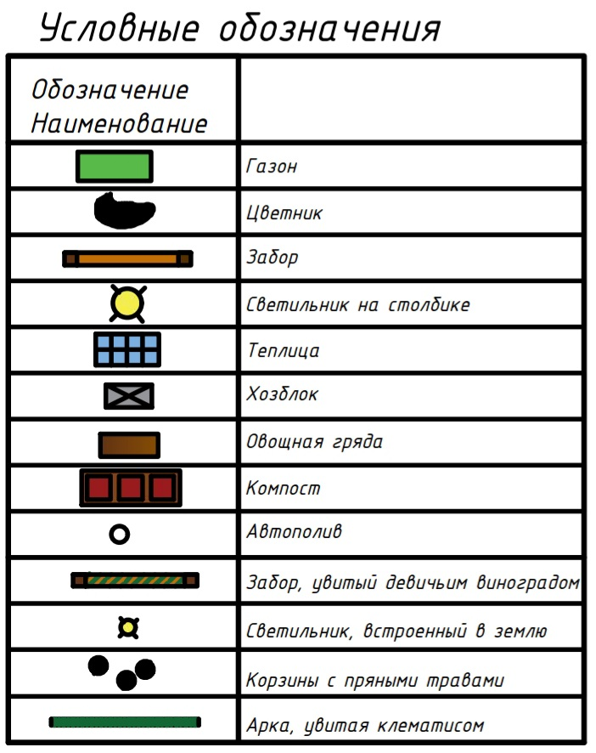

Приложение 4
3D визуализация видов на генеральном плане